官网维护手册



1. 官网技术栈

官网使用 Bootstrap 4 样式库作为基础框架，采用HTML、CSS和JavaScript编写，其中HTML负责站点排版及结构，CSS样式表实现了站点的特殊样式，JavaScript（下简称JS）实现了动态获取数据和部分动画（搭配CSS）。

为了方便数据管理及修改，如首页滚动头图（Carousel），管理团队名单等都是用了外部的json文件存储并通过JS读取并渲染。

在站点托管服务的选择上，最终采用了Netlify + GitHub Actions 这一组合。

具体流程见图1.1

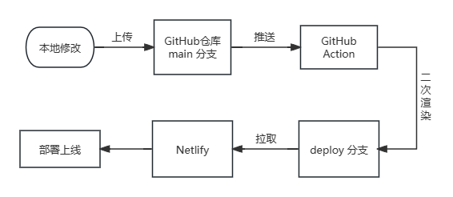

图1.1

1. 数据修改

（一）、滚动头图

滚动头图的数据保存在数据目录[[1]]下的 carousel.json 文件中，其结构为数组中嵌套字典。具体注释如下。

1. [
2. {
3. "title": "标题 1",
4. "subtitle": "副标题",
5. "background": "背景图地址", *// 可使用与 index.html 文件的相对地址*
6. "style": "背景图样式", *// CSS 样式*
7. "has_button": true, *// 是否有按钮*
8. "button_text": "按钮文本",
9. "button_link": "按钮地址",
10. "startup": true *// 是否为用户访问该站点时的第一张图*
11. }
12. ]

在编辑该文件（及接下来所有json格式文件）请使用标准json语法，你可以访问<https://json.cn>来检查格式是否正确。

（二）、管理团队

主页管理团队板块的数据也使用json存储，你可以访问数据文件夹下的 **team/<届数>.json**[[2]] 来修改。其中grade字段代表管理团队的届数，如2022级，在网页渲染中会显示“新视角 2022 级 + 职务”。新的一届管理团队需要修改index.html文件头的team_grade 参数来让站点正确加载文件。

data字段则使用列表存储了管理层成员的姓名、职务与QQ号码，具体对应关系如下表。

|  |  |
| --- | --- |
| 字段 | 解释 |
| name | 成员名字 |
| role | 职责（如社长） |
| qid | QQ号码 |

每位成员的头像均使用其QQ头像。

（三）、其他数据

数据文件夹下的data.json文件属于“未完全开发”的数据文件，用来存储一些长文段以方便修改，目前只支持渲染描述文本

|  |  |
| --- | --- |
| 字段 | 解释 |
| description | 新视角简介 |

1. 如无特殊说明，本手册中的数据目录均指站点根目录下的 **_data** 文件夹
2. 保留老的json文件，后续可能可以开发历史团队页面。